**KẾ HOẠCH THỰC HIỆN CHỦ ĐỀ: TRƯỜNG MẦM NON**

**NHÁNH** **1: TRƯỜNG MẦM NON CỦA BÉ (Thời gian thực hiện: Từ 15/09- 19/09/2025)**

|  |  |  |  |  |  |
| --- | --- | --- | --- | --- | --- |
| **Thứ**  **H động** | **2** | **3** | **4** | **5** | **6** |
| **Đón trẻ, chơi, TDS** | - Cô đón trẻ với thái độ vui vẻ, niềm nở, dạy trẻ chào cô, chào bố mẹ, đưa trẻ vào lớp, dạy trẻ cất đồ dùng cá nhân cho trẻ  - Trò chuyện với trẻ về trường MN của bé  - Tập thể dục theo nhạc bài “Trường chúng cháu là trường MN” | | | | |
| **Hoạt động học** | - Đi trong đường hẹp (3m x 0,2m) | - Trò chuyện về trường MN của bé | Tô màu trường mầm non | - Đếm đến 1 và nhận biết số 1. | Dạy hát:Trường chúng cháu là trường mầm non |
| **Chơi ngoài trời** | - Dạy trẻ ứng phó với biến đổi thời tiết  - TCVĐ: Giải cứu chú rùa  - Chơi tự do | - Chơi với lá cây  - TC: Lộn cầu vồng  - Chơi  tự do | - Vẽ phấn trên sân đồ dùng bé thích.  - TC: Lộn cầu vồng  - Chơi tự do | - Dạo chơi sân trường  - TC: Kéo co  - Chơi tự do | - Chơi ở góc vận động.  - TC: Trời nắng, trời mưa.  - Chơi tự do |
| **Chơi, hoạt động ở các góc** | - Góc phân vai: Bán hàng, gia đình, khám bệnh, cô giáo.  - Góc xây dựng: Trường mầm non.  - Góc nghệ thuật: Vẽ trường mầm non, về ngày khai giảng, làm lá cờ.  - Góc học tập: Xem sách, sưu tầm làm sách chủ đề.  - Góc thiên nhiên: Chăm sóc cây. | | | | |
| **Ăn, ngủ, vệ sinh cá nhân** | - Cho trẻ ăn đúng giờ, ăn ngon miệng, ăn hết suất  - Cho trẻ ngủ đúng giờ, ngủ ngon giấc  - Vệ sinh lau mặt, tay chân cho trẻ | | | | |
| **Chơi, hoạt động theo ý thích** | - Dạy trẻ kỹ năng ăn uống | - Dạy trẻ kỹ năng ăn uống | - Dạy trẻ kỹ năng ăn uống | - Dạy trẻ kỹ năng ăn uống | - Dạy trẻ kỹ năng ăn uống |
| **Trẻ chuẩn bị ra về và trả trẻ** | - Vệ sinh cá nhân cho trẻ sạch sẽ  - Cô nhận xét, tuyên dương, khen ngợi trẻ  - Bình cờ - Bình bé ngoan (Thứ 6).  - Trả trẻ tận tay phụ huynh, trao đổi với phụ huynh về một ngày của trẻ | | | | |

 **PHÓ HIỆU TRƯỞNG NGƯỜI XÂY DỰNG**

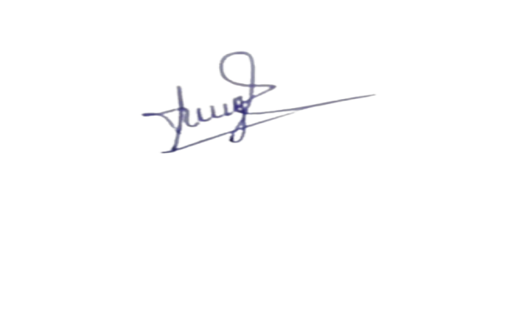



**Nguyễn Thị Mai Phùng Thị Quý Phạm Thị Thúy Hường**